关键字提取组件(KeyExtract) 接口文档


http://ICTCLAS.nlpir.org/
@ICTCLAS张华平博士
2012-12
For the latest information about NLPIR, please visit Http://ICTCLAS.nlpir.org/
Document Information

目录
关键字提取组件(KeyExtract) 接口文档 1
目录 3
0. 关键字提取组件(又名KeyExtract）简介 4
1．C＋＋接口 5
1.1 KeyExtract_Init 5
1.2 KeyExtract_Exit 6
1.3 KeyExtract_GetKeyWords 7
1.4 KeyExtract_GetFileKeyWords 8
2 KeyExtract运行环境 10
3 常见问题（FAQ） 11
Q1: Linux调用libKeyExtract.so的时候，链接不上库 11
Q2: KeyExtract组件初始化老是失败 11
4 作者简介 12

关键字提取组件(又名KeyExtract）简介
关键词，就是您输入搜索框中的文字，也就是您命令搜索引擎寻找的相关信息。您可以命令搜索引擎寻找任何相关内容，所以关键词的内容可以是：人名、网站、新闻、小说、软件、游戏、星座、工作、购物、论文、视频等。


访问http://ictclas.nlpir.org/(自然语言处理与信息检索共享平台)，您可以获取KeyExtract组件的最新版本，并欢迎您关注张华平博士的新浪微博 @ICTCLAS张华平博士 交流。

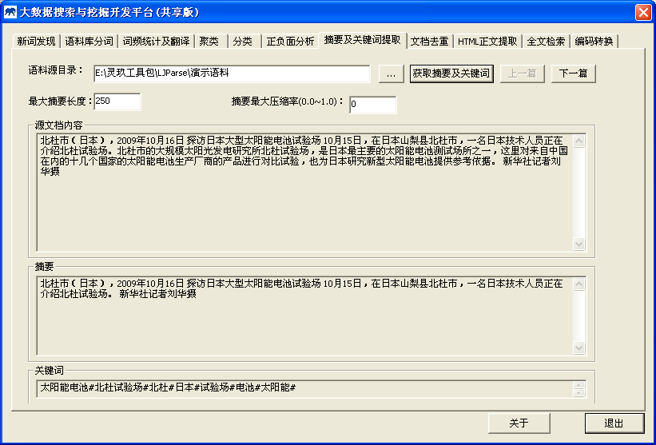
图1：关键字提取功能展示

1．C＋＋接口

1.1 KeyExtract_Init
Init the analyzer and prepare necessary data for KeyExtract according the configure file.
bool KeyExtract_Init(const char * sDataPath=0,int encode=GBK_CODE,const char*sLicenceCode=0);
Routine | Required Header
KeyExtract_Init | <KeyExtract.h>
Return Value
Return true if init succeed. Otherwise return false.
Parameters
sDataPath: Initial Directory Path, where Data directory stored. the default value is 0, it indicates the initial directory is current working directory path
encode: Encoding of input string, default is GBK_CODE (GBK encoding), and it can be set with UTF8_CODE (UTF8 encoding) and BIG5_CODE (BIG5 encoding).
const char* sLicenceCode: licence coding of input string,
Remarks
The KeyExtract_Init function must be invoked before any operation with KeyExtract. The whole system need call the function only once before starting KeyExtract. When stopping the system and make no more operation, KeyExtract_Init should be invoked to destroy all working buffer. Any operation will fail if init do not succeed.
KeyExtract_Init fails mainly because of two reasons: 1) Required data is incompatible or missing 2) invalid parameters. Moreover, you could learn more from the log file 2014****.log in the current directory.
Example
int main(int argc, const char * argv[])
{

if(!KeyExtract_Init("D:\\NLPIR",GBK_CODE,""))//数据在上一层目录下，默认为GBK编码的分词
{
printf("ICTCLAS INIT FAILED!\n");
return 1;
}
const char *pKeys=KeyExtract_GetKeyWords("去年开始，打开百度李毅吧，满屏的帖子大多含有“屌丝”二字，一般网友不仅不懂这词什么意思，更难理解这个词为什么会这么火。然而从下半年开始，“屌丝”已经覆盖网络各个角落，人人争说屌丝，人人争当屌丝。",50,true);
//从文本中分析关键词
printf("Keywords are:\n%s\n",pKeys);
pKeys=KeyExtract_GetFileKeyWords("D:\\NLPIR\\test\\十八大报告.txt",50,true);
//从文本文件中分析关键词
printf("Keywords are:\n%s\n",pKeys);
KeyExtract_Exit();
return 0;
}
Output

1.2 KeyExtract_Exit
Exit the program and free all resources and destroy all working buffer used in KeyExtract.
bool KeyExtract_Exit();
Routine | Required Header
KeyExtract_Exit | <KeyExtract.h>
Return Value
Return true if succeed,or return false.
Parameters
none
Remarks
The KeyExtract_Exit function must be invoked while stopping the system and make no more operation. And call KeyExtract_Exit function to restart KeyExtract.
Example
int main(int argc, const char * argv[])
{

if(!KeyExtract_Init("D:\\NLPIR",GBK_CODE,""))//数据在上一层目录下，默认为GBK编码的分词
{
printf("ICTCLAS INIT FAILED!\n");
return 1;
}
const char *pKeys=KeyExtract_GetKeyWords("去年开始，打开百度李毅吧，满屏的帖子大多含有“屌丝”二字，一般网友不仅不懂这词什么意思，更难理解这个词为什么会这么火。然而从下半年开始，“屌丝”已经覆盖网络各个角落，人人争说屌丝，人人争当屌丝。",50,true);
//从文本中分析关键词
printf("Keywords are:\n%s\n",pKeys);
pKeys=KeyExtract_GetFileKeyWords("D:\\NLPIR\\test\\十八大报告.txt",50,true);
//从文本文件中分析关键词
printf("Keywords are:\n%s\n",pKeys);
KeyExtract_Exit();
return 0;
}
Output

1.3 KeyExtract_GetKeyWords

const char * KeyExtract_GetKeyWords(const char *sLine,int nMaxKeyLimit=50,bool bWeightOut=false);

Routine | Required Header
KeyExtract_GetKeyWords | <KeyExtract.h>
Return Value
Return keywords list like. Otherwise return NULL.
Parameters
sLine: [IN] the input paragraph
nMaxKeyLimit: [IN] maximum of key words, up to 50
bWeightOut: [IN] whether the keyword weight output
Remarks
Extract keyword from sLine.
Example
int main(int argc, const char * argv[])
{

if(!KeyExtract_Init("D:\\NLPIR",GBK_CODE,""))//数据在上一层目录下，默认为GBK编码的分词
{
printf("ICTCLAS INIT FAILED!\n");
return 1;
}
const char *pKeys=KeyExtract_GetKeyWords("去年开始，打开百度李毅吧，满屏的帖子大多含有“屌丝”二字，一般网友不仅不懂这词什么意思，更难理解这个词为什么会这么火。然而从下半年开始，“屌丝”已经覆盖网络各个角落，人人争说屌丝，人人争当屌丝。",50,true);
//从文本中分析关键词
printf("Keywords are:\n%s\n",pKeys);
pKeys=KeyExtract_GetFileKeyWords("D:\\NLPIR\\test\\十八大报告.txt",50,true);
//从文本文件中分析关键词
printf("Keywords are:\n%s\n",pKeys);
KeyExtract_Exit();
return 0;
}
Output

1.4 KeyExtract_GetFileKeyWords

const char * KeyExtract_GetFileKeyWords(const char *sFilename,int nMaxKeyLimit=50,bool bWeightOut=false);
Routine | Required Header
KeyExtract_GetFileKeyWords | <KeyExtract.h>
Return Value
Return keywords list like. Otherwise return NULL.
Parameters
sFilename: [IN] the input text file name
nMaxKeyLimit: [IN] maximum of key words, up to 50
bWeightOut: [IN] whether the keyword weight output
Remarks
Extract keyword from a text file.
Example
int main(int argc, const char * argv[])
{

if(!KeyExtract_Init("D:\\NLPIR",GBK_CODE,""))//数据在上一层目录下，默认为GBK编码的分词
{
printf("ICTCLAS INIT FAILED!\n");
return 1;
}
const char *pKeys=KeyExtract_GetKeyWords("去年开始，打开百度李毅吧，满屏的帖子大多含有“屌丝”二字，一般网友不仅不懂这词什么意思，更难理解这个词为什么会这么火。然而从下半年开始，“屌丝”已经覆盖网络各个角落，人人争说屌丝，人人争当屌丝。",50,true);
//从文本中分析关键词
printf("Keywords are:\n%s\n",pKeys);
pKeys=KeyExtract_GetFileKeyWords("D:\\NLPIR\\test\\十八大报告.txt",50,true);
//从文本文件中分析关键词
printf("Keywords are:\n%s\n",pKeys);
KeyExtract_Exit();
return 0;
}
Output

2 KeyExtract运行环境
1. 可以支持Windows、Linux、FreeBSD等多种环境，支持普通PC机器即可运行。
2. 支持GBK/UTF-8/BIG5

3 常见问题（FAQ）

Q1: Linux调用libKeyExtract.so的时候，链接不上库
例如执行示例程序结果如下：
[root@localhost linux_c_sample]# ./test
./test: error while loading shared libraries: libKeyExtract.so: cannot open shared object file: No such file or directory
Answer:
应当设置系统的LD_LIBRARY_PATH，即：export LD_LIBRARY_PATH=./
并且请保证在本目录也有libNLPIR.so

Q2: KeyExtract组件初始化老是失败
Answer:
请您保证keyExtract.user文件未过期，另外可参考“20***.err”文件查看错误信息

4 作者简介

张华平 博士 副教授 硕导
北京理工大学计算机学院 院长助理
北京理工大学网络搜索挖掘与安全实验室 主任
地址：北京海淀区中关村南大街5号 100081
电话：+86-10-68918642
Email:kevinzhang@bit.edu.cn
MSN: pipy_zhang@msn.com;
网站: http://ictclas.nlpir.org (自然语言处理与信息检索共享平台)
博客:http://hi.baidu.com/drkevinzhang/
微博: @ICTCLAS张华平博士

Dr. Kevin Zhang (张华平，Zhang Hua-Ping)
Associate Professor, Graduate Supervisor
Dean Assistant, School of Computer
Director, Web Search,Mining and Security Lab.
Beijing Institute of Technology
Add: No.5, South St.,Zhongguancun,Haidian District,Beijing,P.R.C PC:100081
Tel: +86-10-68918642
Email:kevinzhang@bit.edu.cn
MSN: pipy_zhang@msn.com;
Website: http://ictclas.nlpir.org (Natural Language Processing and Information Retrieval Sharing Platform)
Blog:http://hi.baidu.com/drkevinzhang/
Twitter: @ICTCLAS张华平博士

